C++提高编程：本阶段主要针对c++泛型编程和STL技术做详细讲解，探讨c++更深层的使用。

1 模板

1.1 模板的概念
模板就是建立通用的模具，大大提高复用性。
特点：模板不可以直接使用，他只是一个框架。
模板的通用并不是万能的。

1.2 函数的模板

1.2.1 函数模板语法
建立一个通用函数，其函数返回值类型和形参类型可以不具体制定，用一个虚拟的类型来代表。
语法：template<typename T>
函数声明或定义
解释：template – 声明创建模板
typename – 表明其后面的符号是一种数据类型。可以用class代替。
T – 通用的数据类型，名称可以替换，通常为大写字母。
template<typename T> //声明一个模板，告诉编译器后面代码中紧跟着的T不要报错，T是一个通用的数据类型
void mySwap(T& a, T& b)
{
T temp = a;
a = b;
b = temp;
}

void test01()
{
int a = 10;
int b = 20;

//利用函数模板交换
//两种方式使用函数模板
//1 自动类型推导
//mySwap(a, b);

//2 显示指定类型
mySwap<int>(a, b);
cout << "a = " << a << endl;
cout << "b = " << b << endl;
}

1.2.2 函数模板的注意事项
注意事项：
1 自动类型推导，必须推导出一致的数据类型T才可以使用
2 模板必须要确定出T的数据类型，才可以使用。
//2 模板必须要确定出T的数据类型，才可以使用
template<class T>
void func()
{
cout << "func 函数的调用" << endl;
}

void test02()
{
func<int>();
}

1.2.3 普通函数与函数模板的区别
区别：
1 普通函数调用时可以发生自动类型转换（隐式类型转换）
2 函数模板调用时，如果利用自动类型推导，不会发生隐式类型转换
3 如果利用显示指定类型的方式，可以发生隐式类型转换
int myAdd(int a,int b)
{
return a + b;
}
template<class T>
T myAdd02(T a, T b)
{
return a + b;
}
void test04()
{
int a = 10;
int b = 20;
char c = 'c';
//普通函数
cout << myAdd(a, c) << endl;//把字符型变量转成整型变量,c对应的ASCII码（隐式类型转换）
//函数模板
//自动类型转换
cout << myAdd02(a, b) << endl;
//cout << myAdd02(a, c) << endl;//报错，不能发生隐式类型转换
//显示指定类型
cout << myAdd02<int>(a, c) << endl;//把字符型变量转成整型变量,c对应的ASCII码（隐式类型转换）
}

1.2.4 普通函数与函数模板的调用规则
普通函数的函数名与函数模板的函数名可以重载，即函数名相同。
调用规则如下：（实际开发中尽量不要同时出现）
1 如果函数模板和普通函数都可以实现，优先调用普通函数
2 可以通过空模板参数列表来强制调用函数模板。
3 函数模板也可以发生重载
4 如果函数模板可以产生更好的匹配优先调用函数模板。
void myPrint(int a, int b)
{
cout << "普通函数的调用" << endl;
}

template<class T>
void myPrint(T a, T b)
{
cout << "模板函数的调用" << endl;
}
template<class T>
void myPrint(T a, T b,T c)
{
cout << "重载的模板函数的调用" << endl;
}

void test05()
{
int a = 10;
int b = 20;
//1 优先调用普通函数
myPrint(a, b);
//2 通过空模板参数列表，强制调用函数模板
myPrint<>(a, b);
//3 模板函数重载
myPrint(a, b, 10);
//4 如果函数模板可以产生更好的匹配优先调用函数模板
char c1 = 'a';
char c2 = 'b';
myPrint(c1, c2);//普通函数和模板函数都可以调，但模板函数更匹配
}

1.2.5 模板的局限性
局限性：模板的通用性不是万能的。有些特定数据类型需要用具体化方式做特殊实现。
利用具体化的模板，可以解决自定义类型的通用化。
学习模板并不是为了写模板，而是在STL能够运用系统提供的模板
class Person
{
public:
Person(string name, int age)
{
this->m_name = name;
this->m_age = age;
}

string m_name;
int m_age;
};
//对比两个数据是否相等
template<class T>
bool myCompare(T& a, T& b)
{
if (a == b)
{
return true;
}
else
{
false;
}
}
//利用具体化Person的版本实现代码，具体化优先调用
template<> bool myCompare(Person& a, Person& b)
{
if (a.m_age == b.m_age && a.m_name == b.m_name)
{
return true;
}
else
{
return false;
}
}
void test06()
{
int a = 10;
int b = 20;

Person p1("Tom", 10);
Person p2("Tom", 10);
bool ret = myCompare(p1, p2);//如果不具体化模板函数，则会报错
//bool ret = myCompare(a, b);
if (ret)
{
cout << "a = b" << endl;
}
else
{
cout << "a != b" << endl;
}
}

1.3 类模板

1.3.1 类模板语法
类模板作用：建立一个通用类，类中的成员 数据类型可以不具体制定，用一个虚拟的类型来代表。
语法：
template<typename T>
类
解释：template—声明创建模板
typename—表明其后面的符号是一种数据类型，可以用class代替
T—通用的数据类型，名称可以替换，通常为大写字母。
template<class NameType,class AgeType>
class Person
{
public:
Person(NameType name, AgeType age)
{
this->m_Name = name;
this->m_Age = age;
}
void Show_Person()
{
cout << "name:" << this->m_Name << " age:" << this->m_Age << endl;
}

NameType m_Name;
AgeType m_Age;
};
void test01()
{
Person<string, int> p1("张三",18);//要具体模板参数列表
p1.Show_Person();
}

1.3.2 类模板与函数模板的区别
类模板与函数模板区别主要有两点：
1 类模板没有自动类型推导的使用方式
2 类模板在模板参数列表中可以有默认参数
//类模板与函数模板区别
template<class NameType,class AgeType = int>//默认参数类型
class Person02
{
public:
Person02(NameType name, AgeType age)
{
this->m_Name = name;
this->m_Age = age;
}

void Show_Person02()
{
cout << "name:" << this->m_Name << " age:" << this->m_Age << endl;
}

NameType m_Name;
AgeType m_Age;
};

void test02()
{
//Person02 p("孙悟空",999);//报错，无法用自动类型推导
Person02<string, int> p("孙悟空", 999);
Person02<string> p2("猪八戒", 998);
p.Show_Person02();
p2.Show_Person02();
}

1.3.3 类模板中成员函数创建时机
类模板中成员函数和普通类中成员函数创建时机是有区别的：
1 普通类中的成员函数一开始就可以创建
2 类模板中的成员函数在调用时才创建
//普通类
class Person03
{
public:
void Show_Person03()
{
cout << "Show_Person03" << endl;
}
};

class Person003
{
public:
void Show_Person003()
{
cout << "Show_Person003" << endl;
}
};
//类模板
template<class T>
class MyClass
{
public:
T obj;
void func1()
{
obj.Show_Person03();//调用时才创建，没调用时可以编译通过
}

void func2()
{
obj.Show_Person003();
}
};
void test03()
{
MyClass<Person03>m;
m.func1();
//m.func2();//报错，Show_Person003不是Person03的成员
}

1.3.4 类模板对象做函数参数
类模板实例化出的对象，向函数传参的方式
一共有三种方式：
1 指定传入的类型—直接显示对象的数据类型（最常用）
2 参数模板化—将对象中的参数变为模板进行传递
3 整个类模板化—将这个对象类型模板化进行传递
//类模板对象做函数参数
template<class T1,class T2>
class Person04
{
public:
Person04(T1 name, T2 age)
{
this->m_Name = name;
this->m_Age = age;
}

void showPerson04()
{
cout << "姓名：" << this->m_Name << " 年龄：" << this->m_Age << endl;
}

T1 m_Name;
T2 m_Age;
};

//1 指定传入类型
void printPerson1(Person04<string, int>& p)
{
p.showPerson04();
}

//2 参数模板化
template<class T1, class T2>
void printPerson2(Person04<T1, T2>& p)
{
p.showPerson04();
cout << "T1的类型为：" << typeid(T1).name() << endl;
cout << "T2的类型为：" << typeid(T2).name() << endl;
}

//3 整个类模板化
template<class T>
void printPerson3(T& p)//调用时T为Person04<string, int>
{
p.showPerson04();
cout << "T的类型为：" << typeid(T).name() << endl;
}

void test04()
{
//1 指定传入类型
Person04<string, int>p("孙悟空", 100);
printPerson1(p);

//2 参数模板化
Person04<string, int>p1("猪八戒", 90);
printPerson2(p1);

//3 整个类模板化
Person04<string, int>p2("唐僧", 30);
printPerson3(p2);
}

1.3.5 类模板与继承
当类模板碰到继承时，需要注意以下几点：
1 当子类继承的父类是一个类模板时，子类在声明的时候，要指定出父类中T的类型
2 如果不指定，编译器无法给子类分配内存。
3 如果想灵活指定出父类中T的类型，子类也需变为类模板。
//类模板与继承
template<class T>
class Base
{
T m;
};
//class Son :public Base //错误，必须要知道父类中的T类型，才能继承给子类
class Son:public Base<int>
{
};

//如果想灵活指定出父类中T的类型，子类也需变为类模板。
template<class T1,class T2>
class Son2 :public Base<T1>
{
public:
Son2()
{
cout << "T1的数据类型为：" << typeid(T1).name() << endl;
cout << "T2的数据类型为：" << typeid(T2).name() << endl;
}

T2 obj;
};
void test05()
{
Son s1;
Son2<char, int>s2;//Base中的T为char,Son2中的T2为int
}

1.3.6 类模板成员函数类外实现
掌握类模板中的成员函数类外实现。
//类模板成员函数类外实现
template<class T1,class T2>
class Person06
{
public:
Person06(T1 name, T2 age);

void showPerson06();

T1 m_Name;
T2 m_Age;
};

//构造函数类外实现
template<class T1, class T2>
Person06<T1,T2>::Person06(T1 name, T2 age)
{
this->m_Name = name;
this->m_Age = age;
}
//成员函数类外实现
template<class T1, class T2>
void Person06<T1,T2>::showPerson06()
{
cout << "姓名：" << this->m_Name << " 年龄：" << this->m_Age << endl;
}

1.3.7 类模板分文件编写
掌握类模板成员函数分文件编写产生的问题以及解决方式。
问题：
类模板中成员函数创建时机是在调用阶段，导致分文件编写时链接不到。
解决：
解决方式1：直接包含.cpp源文件（即在常规分文件编写后，不用包含.h头文件，而是包含.cpp文件）（不常用这种方式）
解决方式2：将声明和实现写到同一个文件中，并更改后缀名为.hpp，hpp是约定的名称，并不是强制。（即将.h文件改为.hpp文件，声明和实现写在同一.hpp文件。）（常用方式）

1.3.8 类模板与友元
掌握类模板配合友元函数的类内和类外实现。
全局函数类内实现—直接在类内声明友元即可
全局函数类外实现—需要提前让编译器知道全局函数的存在。
总结：建议全局函数做类内实现，用法简单。而且编译器可以直接识别到。
//类外实现
//提前让编译器知道Person08类的存在（因为写全局函数类外实现时要用到）
template<class T1,class T2>
class Person08;

//类外实现（函数模板的实现）
//（需要放在Person08类前面，因为在Person08类里声明了友元）
//因为此函数是函数模板，在在Person08类里声明
template<class T1, class T2>
void printPerson008(Person08<T1, T2> p)
{
cout << "类外实现--姓名：" << p.m_Name << " 年龄：" << p.m_Age << endl;
}

template<class T1, class T2>
class Person08
{
//全局函数 类内实现
friend void printPerson08(Person08<T1, T2> p)
{
cout << "类内实现--姓名：" << p.m_Name << " 年龄：" << p.m_Age << endl;
}

//全局函数 类外实现(也要写函数模板的声明，加<>，因为类外实现的形式是函数模板)
//加空模板的参数列表
//需要提前让编译器知道全局函数的存在
friend void printPerson008<>(Person08<T1, T2> p);

public:
Person08(T1 name, T2 age)
{
this->m_Name = name;
this->m_Age = age;
}
private:
T1 m_Name;
T2 m_Age;
};
void test08()
{
//1 全局函数 类内实现
Person08<string, int>p("张三", 18);
printPerson08(p);

//2 全局函数 类外实现
printPerson008(p);
}

2 STL初识

2.1 STL的诞生
1 长久以来，软件界一直希望建立一种可重复利用的东西。
2 c++的面向对象和泛型编程思想，目的就是复用性的提升。
3 大多情况下，数据结构和算法都未能有一套标准，导致被迫从事大量重复工作。
4 为了建立数据结构和算法的一套标准，诞生了STL。

2.2 STL的基本概念
1 STL（Standard Template Library, 标准模板库）
2 STL从广义上分为：容器（container）算法（algorithm）迭代器（iterator）
3 容器和算法之间通过迭代器进行无缝连接。
4 STL几乎所有的代码都采用了类模板或者函数模板。

2.3 STL六大组件
STL大体分为六大组件，分别是：容器，算法，迭代器，仿函数，适配器（配接器），空间配置器
1 容器：各种数据结构，如vector、list、deque、set、map等，用来存放数据。
2 算法：各种常用的算法，如sort、find、copy、for_each等
3 迭代器：扮演了容器与算法之间的胶合剂。
4 仿函数：行为类似函数，可作为算法的某种策略。
5 适配器：一种用来修饰容器或者仿函数或迭代器接口的东西。
6 空间配置器：负责空间的配置与管理。

2.4 STL中容器、算法、迭代器
容器：置物之所也
STL容器就是将运用最广泛的一些数据结构实现出来
常用的数据结构：数组，链表，树，栈，队列，集合，映射表等
这些容器分为序列式容器和关联式容器两种
序列式容器：强调值的排序，序列式容器中的每个元素均有固定的位置
关联式容器：二叉树结构，各元素之间没有严格的物理上的顺序关系

算法：问题值解法也
有限的步骤，解决逻辑或数学上的问题，这一门学科我们叫做算法（Algorithms）
算法分为：质变算法和非质变算法。
质变算法：是指运算过程中会更改区间中的元素的内容。例如拷贝，替换，删除等等
非质变算法：是指运算过程中不会更改区间内的元素内容。例如查找、计数、遍历、寻找极值等等。

迭代器：容器和算法之间粘合剂
提供一种方法，使之能够依序寻访某个容器所含的各个元素，而又无需暴露该容器的内部表示方式。每个容器都有自己专属的迭代器。
迭代器使用非常类似于指针，初学阶段我们可以先理解迭代器为指针。
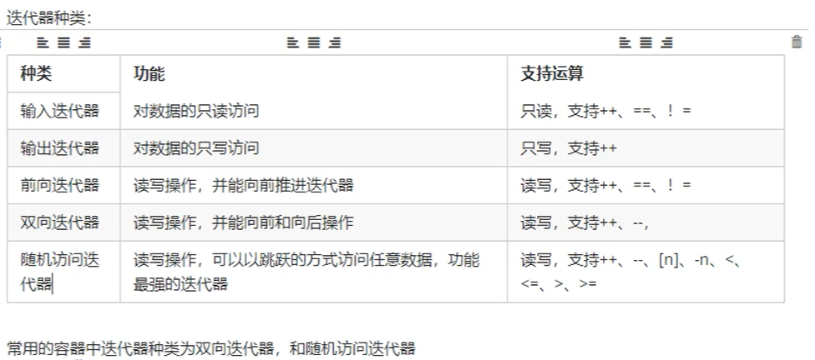

2.5 容器算法迭代器初识
STL中最常用的容器为vector，可以理解为数组，下面我们将学习如何向这个容器中插入数据，并遍历这个容器。

2.5.1 vector存放内置数据类型
容器：vector
算法：for_each
迭代器：vector<int>::iterator
#include<vector>//包含vector容器
#include<algorithm>//包含标准算法头文件

void myPrint(int val)
{
cout << val << endl;
}

void test01()
{
//创建了一个vector容器，数组
vector<int>v;

//向容器中插入数据(尾插法)
v.push_back(10);
v.push_back(20);
v.push_back(30);
v.push_back(40);

//通过迭代器访问容器中的数据
//vector<int>::iterator itBegin = v.begin();//起始迭代器 指向容器中第一个元素
//vector<int>::iterator itEnd = v.end();//结束迭代器 指向容器中最后一个元素的下一个位置

////第一种遍历方式
//while (itBegin != itEnd)
//{
// cout << *itBegin << endl;
// itBegin++;
//}

//第二种遍历方式（常用）
//for (vector<int>::iterator it = v.begin(); it != v.end(); it++)
//{
// cout << *it << endl;
//}

//第三种遍历方式 利用STL中提供的遍历算法
for_each(v.begin(), v.end(), myPrint);
}

2.5.2 vector存放自定义数据类型
vector中存放自定义数据类型，并打印输出。
class Person
{
public:
Person(string name,int age)
{
this->m_Name = name;
this->m_Age = age;
}

string m_Name;
int m_Age;
};

void test02()
{
vector<Person>v;

Person p1("aaa", 10);
Person p2("ccc", 20);
Person p3("ddd", 30);
Person p4("eee", 40);
Person p5("fff", 50);

//向容器中添加数据
v.push_back(p1);
v.push_back(p2);
v.push_back(p3);
v.push_back(p4);
v.push_back(p5);

//遍历容器
for (vector<Person>::iterator it = v.begin(); it != v.end(); it++)
{
cout << "姓名：" << (*it).m_Name << " 年龄：" << (*it).m_Age << endl;
cout << "姓名：" << it->m_Name << " 年龄：" << it->m_Age << endl;
}
}

//存放自定义数据类型 指针
void test03()
{
vector<Person*>v;

Person p1("aaa", 10);
Person p2("ccc", 20);
Person p3("ddd", 30);
Person p4("eee", 40);
Person p5("fff", 50);

//向容器中添加数据
v.push_back(&p1);
v.push_back(&p2);
v.push_back(&p3);
v.push_back(&p4);
v.push_back(&p5);

//遍历容器
for (vector<Person*>::iterator it = v.begin(); it != v.end(); it++)
{
cout << "姓名：" << (*it)->m_Name << " 年龄：" << (*it)->m_Age << endl;
}
}

2.5.3 vector容器嵌套容器
容器中嵌套容器，我们将所有数据进行遍历输出
//容器嵌套容器
void test04()
{
vector< vector<int> >v;

//创建小容器
vector<int>v1;
vector<int>v2;
vector<int>v3;
vector<int>v4;

//向小容器添加数
for (int i = 0; i < 4; i++)
{
v1.push_back(i + 1);
v2.push_back(i + 2);
v3.push_back(i + 3);
v4.push_back(i + 4);
}

//将小容器放进打的容器中
v.push_back(v1);
v.push_back(v2);
v.push_back(v3);
v.push_back(v4);

//通过大容器，把所有数据遍历
for (vector<vector<int>>::iterator it = v.begin(); it != v.end(); it++)
{
for (vector<int>::iterator it2 = (*it).begin(); it2 != (*it).end(); it2++)
{
cout << *it2 << "\t";
}
cout << endl;
}
}

3 STL --常用容器

3.1 string容器

3.1.1 string基本概念
本质：string是c++风格的字符串，而string本质上是一个类。
string和char*区别：
1 char* 是一个指针
2 string是一个类，类内部封装了char*，管理这个字符串，是一个char*型的容器
特点：
string类内封装了很多成员方法
例如：查找find，拷贝copy，删除delete，替换replace，插入insert
string管理char*所分配的内存，不用担心复制越界和取值越界等，由类内部进行负责。

3.1.2 string构造函数
构造函数原型：
string(); //创建一个空的字符串，例如：string str;
string(const char* s); //使用字符串s初始化
string(const string& str); //使用字符串对象初始化另一个string对象
string(int n, char c); //使用n个字符c初始化
void test05()
{
string s1;//默认构造

const char* str = "hello world";
string s2(str);//有参构造
cout << "s2 = " << s2 << endl;

string s3(s2);//拷贝构造
cout << "s3 = " << s3 << endl;

string s4(10, 'a');
cout << "s4 = " << s4 << endl;
}

3.1.3 string赋值操作
给string字符串进行赋值操作
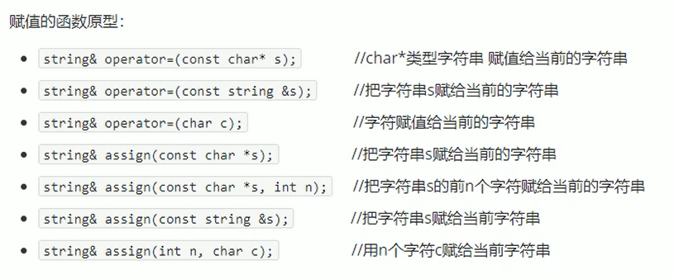
assign()函数和重载=函数差不多，只是=可以简写。
//string赋值操作
void test06()
{
string str1;
str1 = "hello world";

string str2 = str1;

string str3;
str3 = 'a';

string str4;
str4.assign("hello c++");

string str5;
str5.assign("hello c++", 5);

string str6;
str6.assign(str5);

string str7;
str7.assign(5, 'a');
}

3.1.4 string字符串拼接
实现在字符串末尾拼接字符串
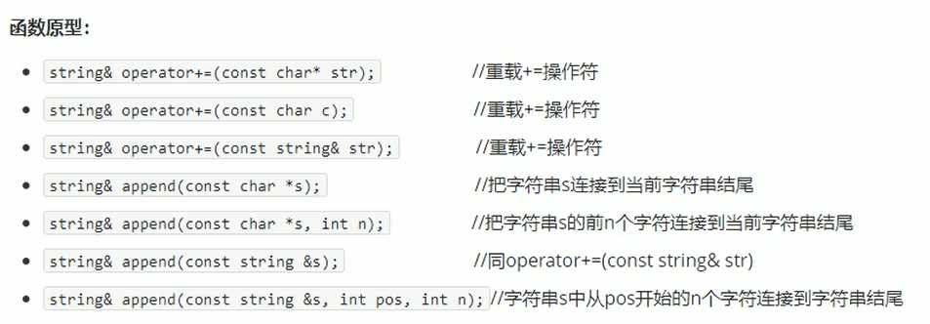
//string字符串拼接
void test07()
{
string str1 = "我";
str1 += "爱玩游戏";

str1 += ':';

string str2;
str2 = "LOL DNF";
str1 += str2;

string str3 = "I";
str3.append(" love ");

str3.append("game", 3);

str3.append(str2);

str3.append(str2, 4, 3);//截取str2的第四个位置开始截取3个字符
}

3.1.5 string查找和替换
功能描述：
1 查找：查找指定字符串是否存在
2 替换：在指定的位置替换字符串
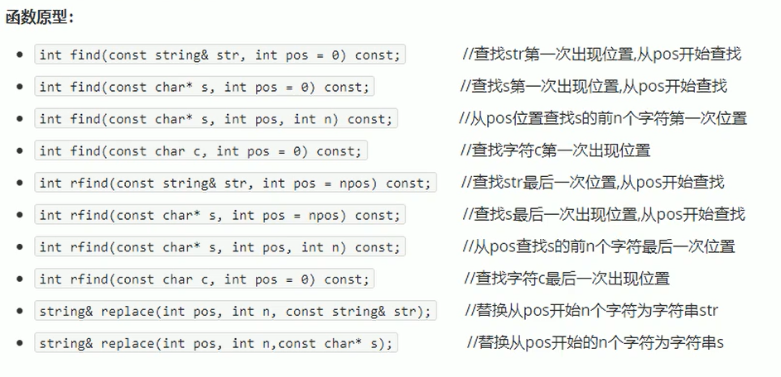
//string查找和替换
void test08()
{
//查找
string str1("abcdefgde");
//find（第一次出现的位置，也即从前面开始查找）
int pos = str1.find("de");//返回索引位置,没有返回-1
if (pos == -1)
{
cout << "未找到字符串" << endl;
}
else
{
cout << "pos = " << pos << endl;//3
}

//rfind(最后一次出现的位置，也即从最后开始查找)
pos = str1.rfind("de");
cout << "pos = " << pos << endl;//7

//替换
string str2 = "abcdefg";
//从1号位置起替换3个字母为4个1
str2.replace(1, 3, "1111");//4个1都替换进去
}

3.1.6 string字符串比较
字符串比较
比较方式：
字符串比较是按字符的ASCII码进行对比（逐个字符对比）
= 返回0
> 返回1
< 返回-1
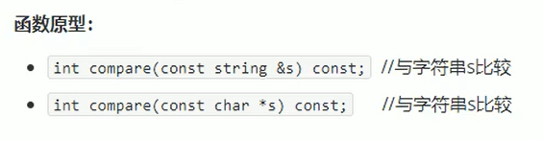
//string字符串比较
void test09()
{
string str1 = "aello";
string str2 = "hello";

if (str1.compare(str2) == 0)
{
cout << "str1 等于 str2" << endl;
}
else if (str1.compare(str2) > 0)
{
cout << "str1 大于 str2" << endl;
}
else
{
cout << "str1 小于 str2" << endl;
}
}

3.1.7 string字符存取
string中单个字符存取方式有两种
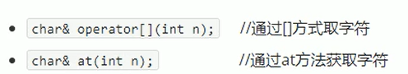
//string字符存取
void test10()
{
string str = "hello";
//1 通过[]访问单个字符
for (int i = 0; i < str.size(); i++)
{
cout << str[i] << endl;
}
//2 通过at方式访问单个字符
for (int i = 0; i < str.size(); i++)
{
cout << str.at(i) << endl;
}

//修改单个字符
str[0] = 'x';
cout << "str = " << str << endl;

str.at(1) = 'x';
cout << "str = " << str << endl;
}

3.1.8 string插入和删除
对string字符串进行插入和删除字符操作
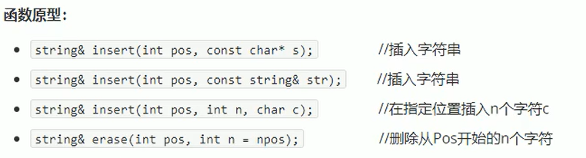
//string插入和删除
void test11()
{
string str = "hello";

//插入
str.insert(1, "123");
cout << "str = " << str << endl;
//删除
str.erase(1, 3);
cout << "str = " << str << endl;
}

3.1.9 string子串
从字符串中获取想要的子串（灵活的运用求子串功能，可以在实际开发中获取有效的信息）
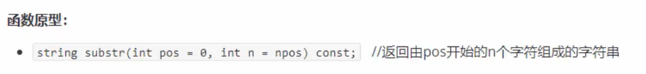
//string子串
void test12()
{
string str = "abcdefg";
string subStr = str.substr(1, 3);
cout << "subStr = " << subStr << endl;

//实用操作
string email = "zhangsan@sina.com";
//从邮件地址中 获取 用户名信息
int pos = email.find("@");
string userName = email.substr(0, pos);
cout << "用户名：" << userName << endl;
}

3.2 vector容器

3.2.1 vector基本概念
vector数据结构和数组非常相似，也称为单端数组。
vector与普通数组区别：
不同之处在于数组是静态空间，而vector可以动态扩展
动态扩展：
并不是在原空间之后续接新空间，而是找更大的内存空间，然后将原数据拷贝新空间，释放原空间。
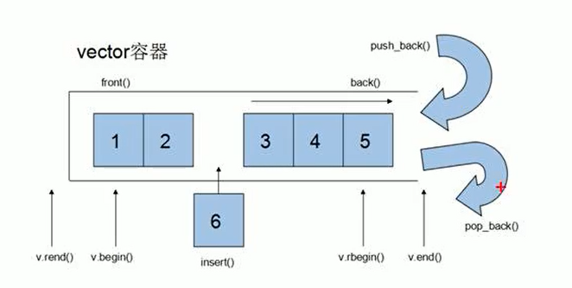

3.2.2 vector构造函数
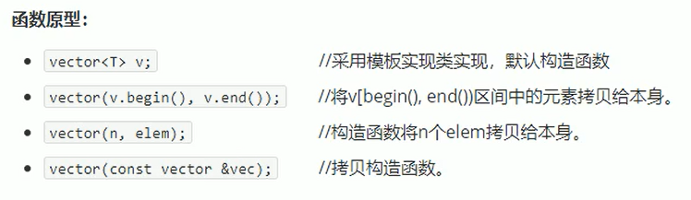
//vector容器的构造
void test13()
{
vector<int>v1;//默认构造，无参构造
for (int i = 0; i < 10; i++)
{
v1.push_back(i);
}
printVector(v1);

//通过区间方式进行构造
vector<int>v2(v1.begin(), v1.end());
printVector(v2);

//n个elem方式构造
vector<int>v3(10, 100);
printVector(v3);

//拷贝构造
vector<int>v4(v3);
printVector(v4);
}

3.2.3 vector赋值操作
给vector容器进行赋值
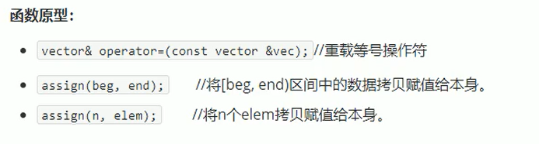
//vector容器的赋值操作
void test14()
{
vector<int>v1;//默认构造，无参构造
for (int i = 0; i < 10; i++)
{
v1.push_back(i);
}
printVector(v1);

//重载=运算符
vector<int>v2 = v1;
printVector(v2);
//assign
vector<int>v3;
v3.assign(v1.begin(), v1.end());
printVector(v3);
v3.assign(3, 10);
printVector(v3);
}

3.2.4 vector容量和大小
对vector容器的容量和大小操作
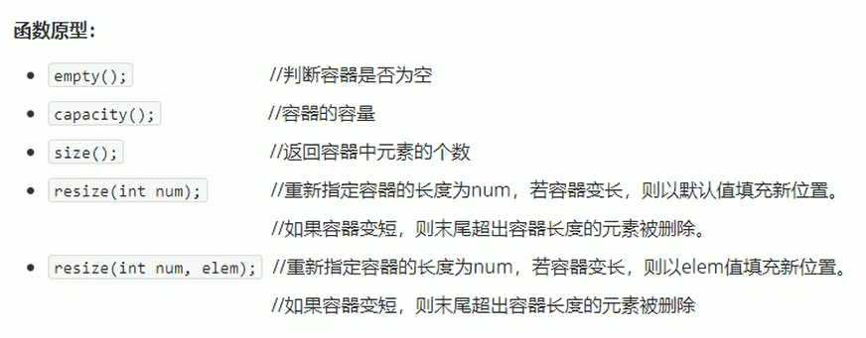
//vector容器的容量和大小
void test15()
{
vector<int>v1;//默认构造，无参构造
for (int i = 0; i < 10; i++)
{
v1.push_back(i);
}
printVector(v1);

if (v1.empty())//为真 代表容器为空
{
cout << "容器为空" << endl;
}
else
{
cout << "容器不为空" << endl;
cout << "v1的容量：" << v1.capacity() << endl;
cout << "v1的大小：" << v1.size() << endl;
}

//重新指定大小
v1.resize(15);//重新填充过长，默认以0填充
printVector(v1);
v1.resize(18, 1);//重新填充过长，以1填充
printVector(v1);
v1.resize(10);//重新填充变短，删除后面的元素
printVector(v1);
}

3.2.5 vector插入和删除
对vector容器进行插入删除操作
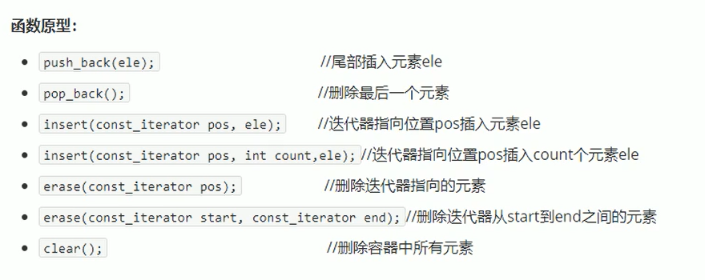
//这里的迭代器可以理解为指针
//vector插入和删除
void test16()
{
vector<int>v1;//默认构造，无参构造
for (int i = 0; i < 10; i++)
{
v1.push_back(i);//尾插
}
printVector(v1);
//尾删法
v1.pop_back();
printVector(v1);
//插入
v1.insert(v1.end(), 9);//第一个参数是迭代器
v1.insert(v1.begin()+1, 2,1);
printVector(v1);
//删除
v1.erase(v1.begin());
printVector(v1);
v1.erase(v1.begin(), v1.begin() + 3);//左闭右开
printVector(v1);
//清空
v1.clear();
printVector(v1);
}

3.2.6 vector数据存取
对vector中的数据的存取操作
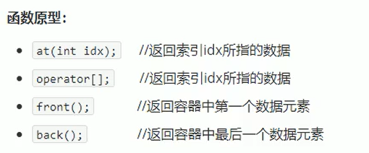
//vector数据存取
void test17()
{
vector<int>v1;//默认构造，无参构造
for (int i = 0; i < 10; i++)
{
v1.push_back(i);//尾插
}
for (int i = 0; i < 10; i++)
{
cout << v1[i] << " ";//利用中括号方式访问元素
}
cout << endl;
for (int i = 0; i < 10; i++)
{
cout << v1.at(i) << " ";//利用at方式访问元素
}
cout << endl;

cout << "第一个元素:" << v1.front() << endl;
cout << "最后一个元素:" << v1.back() << endl;
}

3.2.7 vector互换容器
实现两个容器内元素进行互换
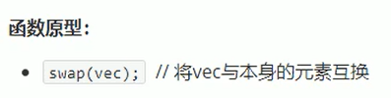
//vector互换容器
void test18()
{
vector<int>v1;//默认构造，无参构造
for (int i = 0; i < 10; i++)
{
v1.push_back(i);//尾插
}

vector<int>v2;//默认构造，无参构造
for (int i = 0; i < 10; i++)
{
v2.push_back(i + 1);//尾插
}
v1.swap(v2);//v1和v2互换
printVector(v1);
printVector(v2);

//实际用途：巧用swap可以收缩内存空间
vector<int>v;//默认构造，无参构造
for (int i = 0; i < 10000; i++)
{
v.push_back(i);//尾插
}
cout << "v的容量是：" << v.capacity() << endl;
cout << "v的大小是：" << v.size() << endl;

v.resize(3);//重新指定大小
cout << "v的容量是：" << v.capacity() << endl;
cout << "v的大小是：" << v.size() << endl;

//巧用swap收缩内存
vector<int>(v).swap(v);//vector<int>(v)是匿名对象（即用v拷贝构造出的匿名对象，容量为v的大小）
//.swap(v)是交换容器，v现在指向匿名对象对应的vector，匿名对象指向v原指向的vector（语句结束被回收）

cout << "v的容量是：" << v.capacity() << endl;
cout << "v的大小是：" << v.size() << endl;
}

3.2.8 vector预留空间
减少vector在动态扩展容量时的扩展次数（如果数据量较大，可以一开始利用reserve预留空间）
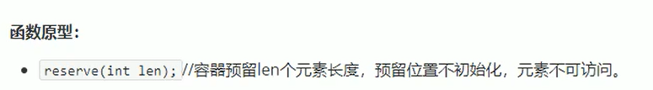
//vector预留空间
void test19()
{
vector<int>v1;//默认构造，无参构造

//利用reserve预留空间
v1.reserve(100000);

int num = 0;//统计开辟次数
int* p = NULL;
for (int i = 0; i < 100000; i++)
{
v1.push_back(i);//尾插

if (p != &v1[0])//动态扩展v1[0]地址会变
{
p = &v1[0];
num++;
}
}
cout << "num = " << num << endl;
}

3.3 deque容器

3.3.1 deque容器基本概念
双端数组，可以对头端进行插入删除操作。
deque与vector区别：
1 vector对于头部的插入删除效率低，数据量越大，效率越低
2 deque相对而言，对头部的插入删除速度会比vector快
3 vector访问元素时的速度会比deque快，这和两者内部实现有关
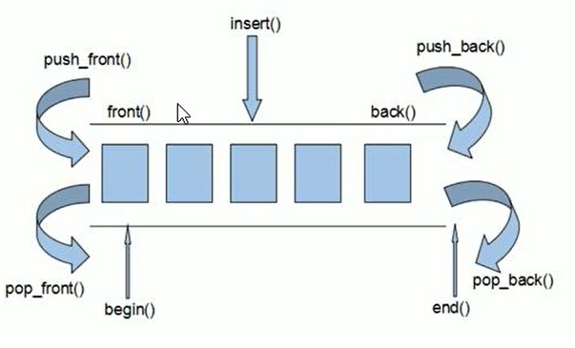
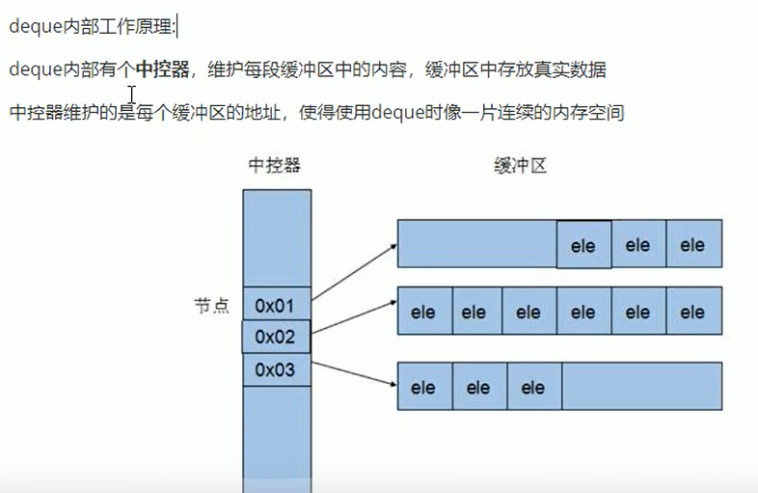

3.3.2 deque构造函数
deque容器构造
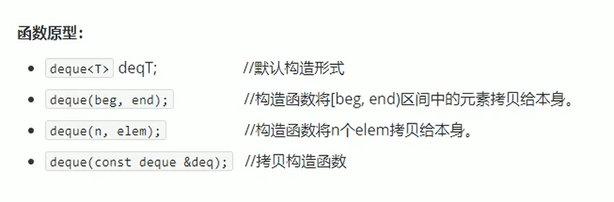
类似于vector

3.3.3 deque赋值操作
给deque容器进行赋值
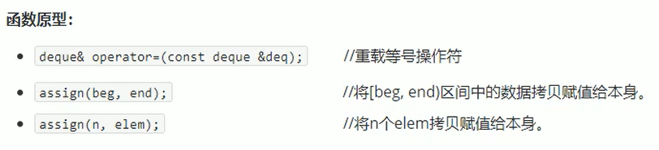
类似于vector

3.3.4 deque大小操作
对deque容器的大小进行操作
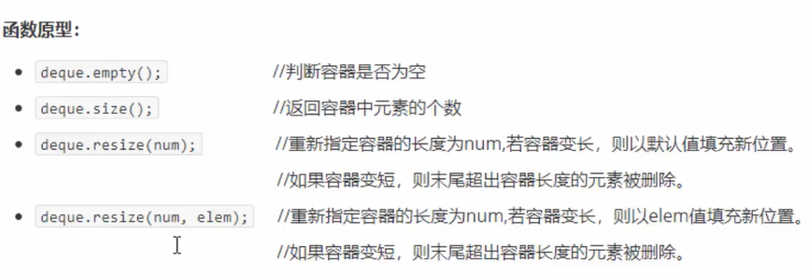
与vector类似，deque容器没有容量

3.3.5 deque插入和删除
向deque容器中插入和删除数据
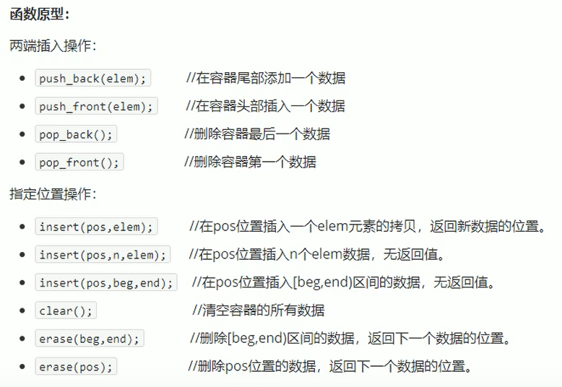
与vector类似。

3.3.6 deque数据存取
对deque中的数据存取操作
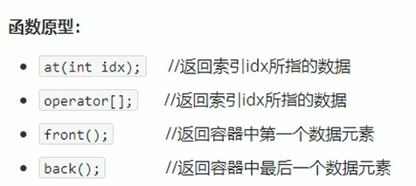
与vector类似

3.3.7 deque排序
利用算法实现对deque容器进行排序。
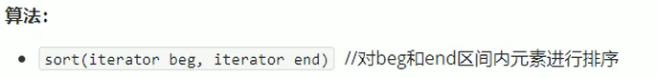
对于支持随机访问的迭代器的容器，都可以利用sort算法直接对其进行排序。
//deque排序
void test25()
{
deque<int>d;
d.push_back(10);
d.push_back(9);
d.push_back(11);
d.push_back(6);
d.push_back(8);
printDeque(d);

//从小到大排序
sort(d.begin(), d.end());
printDeque(d);
}

3.5 stack容器

3.5.1 stack基本概念
概念：stack是一种先进后出（First in Last Out, FILO）的数据结构，它只有一个出口。
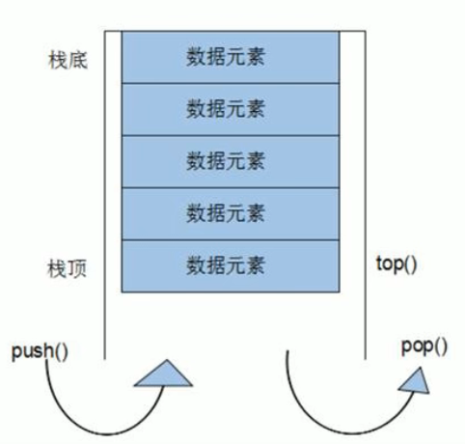
栈中只有顶端的元素才可以被外界使用，因此栈不允许有遍历行为。
栈中进入数据称为—入栈push
栈中弹出数据称为—出栈pop

3.5.2 常用接口
栈容器常用的对外接口
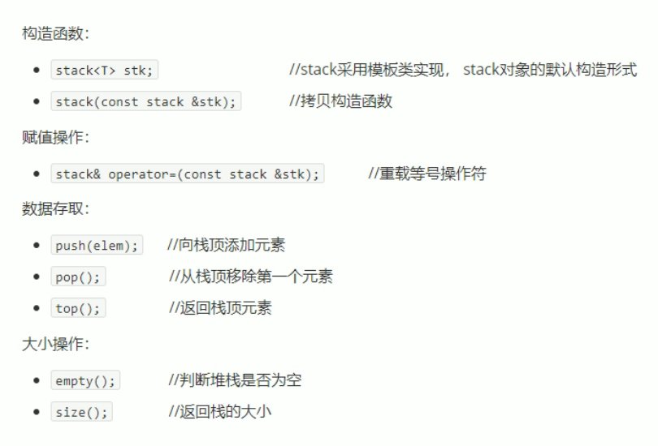
void test01()
{
stack<int> s;
//入栈
s.push(10);
s.push(20);
s.push(30);
s.push(40);
//出栈
while (!s.empty())
{
cout << "栈顶元素：" << s.top() << endl;
//出栈
s.pop();
}
cout << "栈的大小：" << s.size() << endl;
}

3.6 queue容器

3.6.1 queue基本概念
概念：Queue是一种先进先出（First in First out, FIFO）的数据结构。它有两个出口。
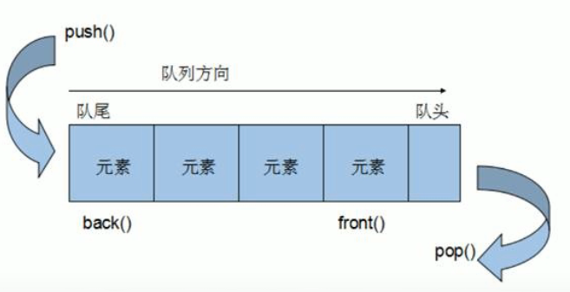
队列容器允许从一端新增元素，从另一断移除元素。
队列中只有队头和队尾才可以被外界使用，因此队列不允许有遍历行为。
队列中进数据称为—入队push
队列中出数据称为—出队pop

3.6.2 queue常用接口
队列容器常用的对外接口
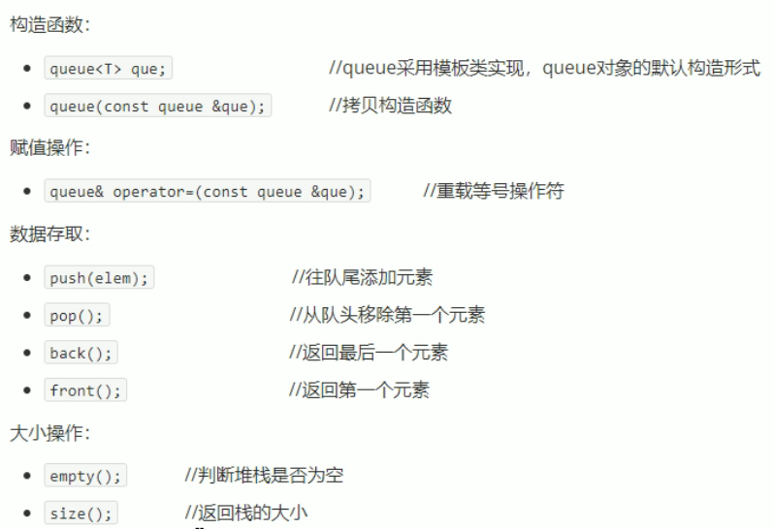
void test02()
{
queue<Person01> q;

Person01 p1("唐僧",30);
Person01 p2("孙悟空", 1000);
Person01 p3("猪八戒", 990);
Person01 p4("沙僧", 900);
//入队
q.push(p1);
q.push(p2);
q.push(p3);
q.push(p4);
//出队
while (!q.empty())
{
//队头元素
cout << "姓名：" << q.front().m_Name << " 年龄：" << q.front().m_Age << endl;
//队尾元素
cout << "姓名：" << q.back().m_Name << " 年龄：" << q.back().m_Age << endl;
//出队
q.pop();
}
cout << "栈的大小：" << q.size() << endl;
}

3.7 list容器

3.7.1 基本概念
功能：将数据进行链式存储
链表（list）是一种物理存储单元上非连续的存储结构，数据元素的逻辑顺序是通过链表中的指针链接实现的。
链表的组成：链表由一系列结点组成
结点的组成：一个是存储数据元素的数据域，另一个是存储下一个结点地址的指针域。
STL中的链表是一个双向循环链表
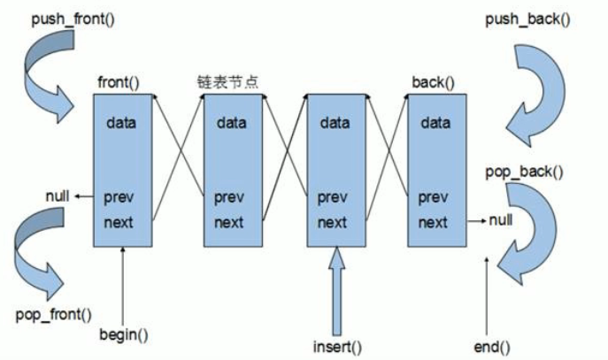
back()的指针NULL处应该是指向front()，才是循环链表。（front()处的NULL同理）
由于链表的存储方式并不是连续的内存空间，因此链表list中的迭代器只支持前移和后移，属于双向迭代器。
优点：采用动态存储分配，不会造成内存浪费和溢出。可以在任意位置快速插入或者删除元素（不用移动大量元素）。
缺点：容器遍历的速度没有数组快。占用空间比数组大。
list容器有一个重要的性质。插入操作和删除操作都不会造成原有的迭代器的失效，这在vector是不成立的。
总结：STL中list和vector是这两个最常使用的容器，各有优缺点。

3.7.2 list构造函数
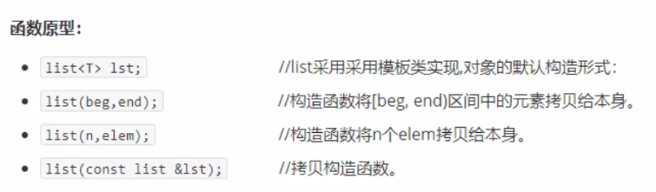
与vector类似
void test03()
{
//创建list容器
list<int> L1;//默认构造
//输入数据
L1.push_back(10);
L1.push_back(20);
L1.push_back(30);
L1.push_back(40);

printList(L1);
//区间方式构造
list<int>L2(L1.begin(), L1.end());
printList(L2);
//拷贝构造
list<int>L3(L2);
printList(L3);
//n个elm
list<int>L4(5, 1);
printList(L4);
}

3.7.3 list赋值和交换
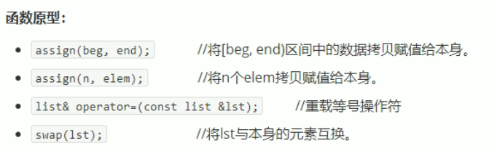
void test04()
{
list<int>L1;
//输入数据
L1.push_back(10);
L1.push_back(20);
L1.push_back(30);
L1.push_back(40);
printList(L1);//打印容器

list<int>L2;
L2.assign(L1.begin(), L1.end());
printList(L2);//打印容器

list<int>L3;
L3 = L1;
printList(L3);//打印容器
list<int>L4;
L4.assign(5, 10);
printList(L4);//打印容器

//交换
L1.swap(L4);
printList(L1);//打印容器
printList(L4);//打印容器
}

3.7.4 list大小操作
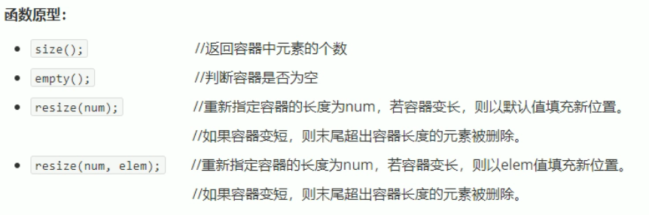
与vector类似

3.7.5 list插入和删除
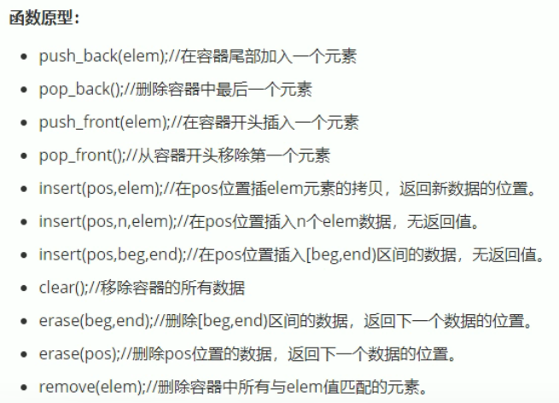
与vector类似，多一个remove函数

3.7.6 list数据存取
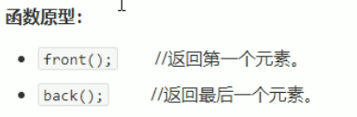
不能直接用[ ]访问，也不支持随机访问。
//list数据存取
void test07()
{
list<int>L1;
//输入数据
L1.push_back(10);
L1.push_back(20);
L1.push_back(30);
L1.push_back(40);

cout << L1.front() << endl;
cout << L1.back() << endl;
//迭代器不支持随机访问
list<int>::iterator it = L1.begin();
it++;//逐步访问
it--;//双向循环链表
//it = it + 1;//报错，不能随机访问,+1和+2一样的原理
}

3.7.7 list反转和排序
将容器中的元素反转，以及将容器中的数据进行排序。
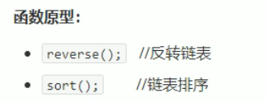
//降序排序函数
bool myCompare(int v1,int v2)
{
//降序 就让第一个数大于第二个数
return v1 > v2;
}
//list反转和排序
void test08()
{
list<int>L1;
//输入数据
L1.push_back(2);
L1.push_back(1);
L1.push_back(5);
L1.push_back(4);
printList(L1);

//反转
L1.reverse();
printList(L1);

//排序(从小到大)
L1.sort();
printList(L1);

//排序（降序）
L1.sort(myCompare);
printList(L1);
//sort(L1.begin(),L1.end());//不行，因为链表不能随机访问
}

3.8 set/multiset容器

3.8.1 set基本概念
所有元素都会在插入时自动被排序。（不支持随机访问）
本质：
set/multiset属于关联式容器，底层结构是用二叉树实现。
set和multiset区别：
set不允许容器中有重复的元素。
multiset允许容器中有重复的元素。

3.8.2 set构造和赋值
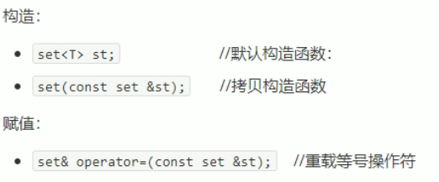
//set容器构造和赋值
void test01()
{
set<int> s1;
//插入数据只有insert
s1.insert(5);
s1.insert(4);
s1.insert(3);
s1.insert(2);
s1.insert(1);
s1.insert(2);//重复数据插了没用
printSet(s1);
//拷贝构造
set<int>s2(s1);
printSet(s2);
//赋值操作
set<int>s3;
s3 = s1;
printSet(s3);
}

3.8.3 set大小和交换
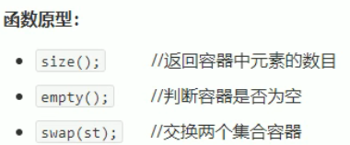
不允许重新指定大小resize

3.8.4 set插入和删除
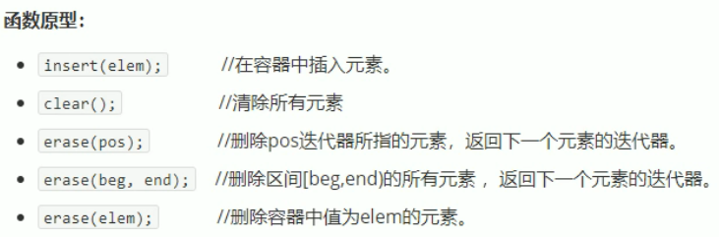

3.8.5 set查找和统计
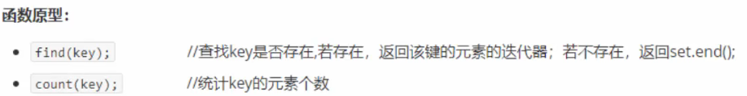
//set容器的查找和统计
void test04()
{
set<int> s1;

s1.insert(4);
s1.insert(3);
s1.insert(2);
s1.insert(1);
set<int>::iterator pos = s1.find(4);

if (pos != s1.end())
{
cout << "找到元素：" << *pos << endl;
}
else
{
cout << "未找到元素" << endl;
}

//统计
int num = s1.count(1);
cout << num << endl;
num = s1.count(100);
cout << num << endl;
}

3.8.6 set和multiset的区别
区别：
set不可以插入重复数据，而multiset可以
set插入数据的同时会返回插入结果，表示插入是否成功
multiset不会检测数据，因此可以插入重复数据
//set容器和multiset容器的区别
void test05()
{
set<int> s1;

pair<set<int>::iterator, bool> ret = s1.insert(10);
if (ret.second)
{
cout << "第一次插入成功" << endl;
}
else
{
cout << "第一次插入失败" << endl;
}

ret = s1.insert(10);
if (ret.second)
{
cout << "第二次插入成功" << endl;
}
else
{
cout << "第二次插入失败" << endl;
}

multiset<int>ms;
//允许插入重复值
ms.insert(10);
ms.insert(10);
ms.insert(5);

for (multiset<int>::const_iterator it = ms.begin(); it != ms.end(); it++)
{
cout << *it << " ";
}
cout << endl;
}

3.8.7 pair对组创建
功能描述：成对出现的数据，利用对组可以返回两个数据
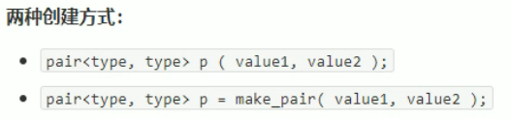
//pair对组的创建
void test06()
{
pair<string, int>p("Tom", 20);
cout << "姓名：" << p.first << " 年龄：" << p.second << endl;

pair<string, int>p2 = make_pair("Jerry", 18);
cout << "姓名：" << p2.first << " 年龄：" << p2.second << endl;
}

3.8.8 set容器排序
set容器默认排序规则为从小到大，掌握如何改变排序规则。
利用仿函数，可以改变排序规则。
//set容器排序
class Mycompare
{
public:
bool operator()(int v1,int v2) const
{
return v1 > v2;
}
};

class Person01
{
public:
Person01(string name,int age)
{
this->m_Name = name;
this->m_Age = age;
}

int m_Age;
string m_Name;
};
class compare
{
public:
bool operator()(const Person01& p1, const Person01& p2) const
{
return p1.m_Age > p2.m_Age;
}
};

void test07()
{
set<int,Mycompare> s1;

s1.insert(4);
s1.insert(3);
s1.insert(2);
s1.insert(1);
for (set<int,Mycompare>::iterator it = s1.begin(); it != s1.end(); it++)
{
cout << *it << " ";
}
cout << endl;
}
void test08()
{
//自定义数据类型都要指定排序规则
set<Person01,compare> s;
Person01 p1("刘备", 18);
Person01 p2("关羽", 20);
Person01 p3("张飞", 19);
Person01 p4("赵云", 21);

s.insert(p1);
s.insert(p2);
s.insert(p3);
s.insert(p4);

for (set<Person01, compare>::iterator it = s.begin(); it != s.end(); it++)
{
cout << "姓名：" << it->m_Name << " 年龄：" << it->m_Age << endl;
}
}

3.9 map/multimap容器

3.9.1 map基本概念
简介：
map中所有元素都是pair
pair中第一个元素为key（键值），起到索引作用，第二个元素为value（实值）
所有元素都会根据元素的键值自动排序。
本质：
map/multimap属于关联式容器，底层结构是用二叉树实现。
优点：
可以根据key值快速找到value值
map/multimap区别：
map不允许容器中有重复key值元素
multimap允许容器中有重复key值元素

3.9.2 map构造和赋值
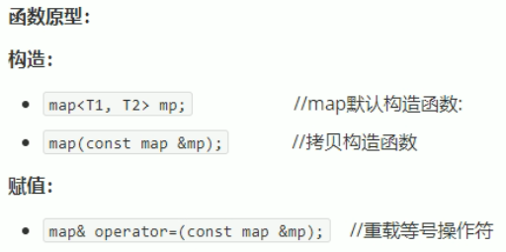
//map容器的构造和赋值
void test10()
{
map<int, int> m;
m.insert(pair<int, int>(1, 10));
m.insert(pair<int, int>(3, 30));
m.insert(pair<int, int>(2, 20));
m.insert(pair<int, int>(4, 40));
printMap(m);

map<int, int> m2(m);
printMap(m2);

map<int, int> m3;
m3 = m;
printMap(m3);
}

3.9.3 map大小和交换
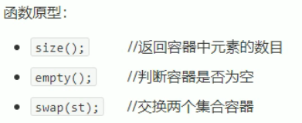

3.9.4 map插入和删除
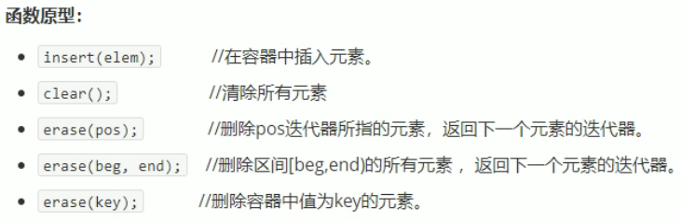
//map容器插入和删除
void test11()
{
map<int, int> m;
//插入第一种方法
m.insert(pair<int, int>(1, 10));
//第二种方法
m.insert(make_pair(3, 30));
//第三种方法
m.insert(map<int, int>::value_type(2, 20));
//第四种方法(不建议使用) [ ]用途：可以利用key访问到value
m[4] = 40;
printMap(m);

//删除
m.erase(m.begin());
printMap(m);
m.erase(4);//按照key值删除
printMap(m);
m.erase(m.begin(), m.end());
printMap(m);
}

3.9.5 map查找和统计
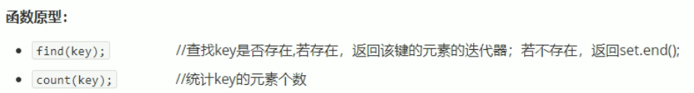

3.9.6 map容器排序
map容器默认排序为按照key值进行从小到大排序，掌握如何改变排序规则。
利用仿函数，可以改变排序规则。
//改变排序规则
class mapcompare
{
public:
bool operator()(int m1, int m2) const
{
return m1 > m2;
}
};
void test12()
{
map<int, int,mapcompare> m;
m.insert(pair<int, int>(1, 10));
m.insert(pair<int, int>(3, 30));
m.insert(pair<int, int>(2, 20));
m.insert(pair<int, int>(4, 40));
for (map<int, int,mapcompare>::iterator it = m.begin(); it != m.end(); it++)
{
cout << "key = " << it->first << " value = " << it->second << endl;
}
}

